Communiqué de presse

La société belge investit dans une qualité supérieure, une meilleure productivité et une plus grande durabilité

Coldset Printing Partners met à jour ses opérations en salle de presse et de courrier

Prostějov/République tchèque, 19 mai 2020 – La société Toray Graphics, fabricant réputé de plaques offset sans mouillage basé en République tchèque, vient d'annoncer que la société d'impression belge Coldset Printing Partners (CPP) a investi 35 millions d'euros pour mettre à jour ses capacités en salle de presse et de courrier. Indispensable pour améliorer la qualité et la productivité, cet investissement avait aussi des objectifs de durabilité. La société a passé une partie de ses opérations en impression offset sans mouillage en ajoutant la presse d'impression Koenig & Bauer Cortina alliée aux plaques d'impression offset sans mouillage IMPRIMA de Toray. En fermant son site de Bruxelles, un des objectifs consistait à réduire l'empreinte en production tout en augmentant sa capacité sur les autres sites.

« Cette initiative consistait en partie à ajouter à notre activité la technologie de l'offset sans mouillage », précise le PDG Paul Huybrechts. « Nous disposons désormais d'une ligne de presse composée de onze tours et de cinq plieuses. Parmi elles, quatre nouvelles tours sans mouillage Koenig & Bauer Cortina avec deux plieuses, et sept tours de la presse bobine sans sécheur conventionnelle Koenig & Bauer Commander avec trois plieuses. »

Si ce changement impliquait pour la plupart des journaux une réduction de la pagination maximum de 96 à 64 pages, une plieuse peut toujours si nécessaire manipuler 96 pages. « Le résultat de cette configuration », ajoute Paul Huybrecht, « c'est une augmentation de la capacité totale de 25 %, même après la fermeture du site de Bruxelles. »

La société visait également à augmenter la qualité d'impression et à permettre la production d'un travail commercial sans qu'il soit nécessaire d'ajouter un sécheur. C'est la raison pour laquelle des tours Cortina utilisant des plaques offset sans mouillage IMPRIMA de Toray ont été utilisées. « En ajoutant un module de vernissage et en utilisant une qualité appropriée de papier blanc, vous obtenez un produit de grande qualité, réellement comparable à un produit passé en sécheur », relève Paul Huybrecht. « C'est essentiel, car nous estimons pour l'avenir que nous devons proposer un certain niveau de qualité. Cela nous permet aussi d'imprimer des magazines actuellement imprimés avec séchage à chaud. Et nous avons déjà commencé. » L'usine produit environ 500 000 magazines chaque nuit, et environ 40 millions de copies par mois au total, parmi lesquelles environ 30 % sont réalisées par des sous-traitants.

Sur le plan de la durabilité, Paul Huybrechts relève que les tours Cortina n'utilisent pas de solvant ou d'eau, et ajoute « mais le plus important, c'est que nous avons une très faible gâche au démarrage comme en fonctionnement. La mise en train de la Commander exige environ 30 % de temps en plus par rapport à la Cortina, et la gâche au démarrage peut être deux fois plus importante, voire plus. Sur la Cortina, la gâche peut être de 80 copies de papier blanc et 40 copies de papier imprimé. »

Le service du prépresse profite aussi de ces changements grâce aux développeuses de plaques sans mouillage Heights utilisées pour traiter les plaques sans mouillage IMPRIMA. Paul Huybrechts précise que « les plaques Toray sont non-ablatives, ce qui signifie que le nettoyage indispensable de l'équipement est moindre.

CPP utilise actuellement des plaques IMPRIMA WA qui exigent un prétraitement associé à une petite quantité de produits chimiques, à savoir 5 ml/m², pour rendre soluble la couche supérieure. Paul Huybrechts indique que « pour parvenir à éliminer même cette faible quantité de produit chimique, nous allons passer aux nouvelles plaques gravables à l'eau IMPRIMA WJ, qui non seulement éliminent tout besoin de produit chimique en prétraitement, mais utilisent aussi un amplificateur sans produit chimique pour fournir le contraste d'image indispensable pour les systèmes de pliage, poinçonnage et tri. »

Paul Huybrechts admet cependant que l'encre et les plaques peuvent être plus coûteuses avec l'impression offset sans mouillage. Le coût de l'encre augmente du fait du coût réel de l'encre et de la capacité à obtenir une couverture supérieure. Mais Paul ajoute que « ce n'est qu'un morceau du puzzle, et vous devez envisager le tableau dans son ensemble. Nous pouvons par exemple facturer davantage étant donné que nous pouvons atteindre une qualité qui est très proche de celle d'une presse avec sécheur mais sans avoir à utiliser de sécheur, qui est un composant dont l'exploitation est coûteuse, mais est aussi associée à des émissions élevées de CO₂ et à d'autres problèmes de durabilité. Sans compter que la consommation d'énergie de la Cortina est inférieure à celle de la Commander, avec près de 5 % d'énergie consommée en moins. À cela s'ajoute le fait que la Cortina est si simple à utiliser que je peux la faire tourner moi-même ! »

Pour obtenir davantage d'informations, contactez votre représentant Toray ou consultez le site www.imprima.toray.
www.iprima.toray

Images et titres :
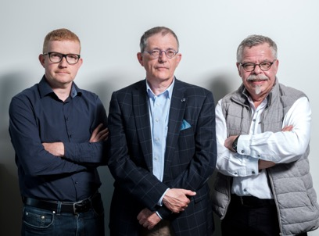
De gauche à droite : Pascal Coenen (responsable de la maintenance) ; Paul Huybrechts (PDG) ; M. Peter Benz (expert Koenig & Bauer Cortina)

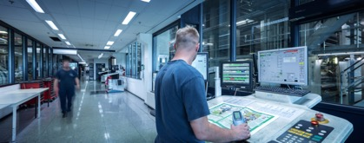

Le centre de contrôle des presses à imprimer Koenig & Bauer

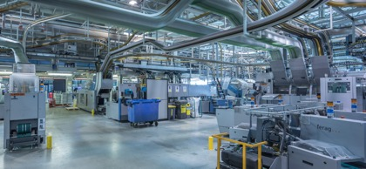

Systèmes en salle de presse

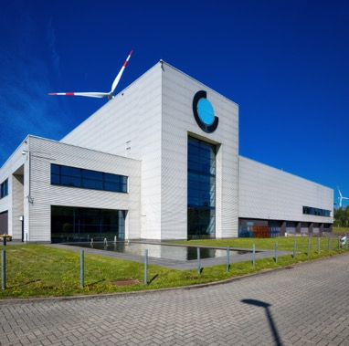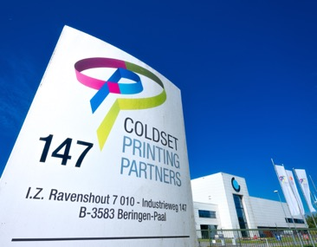

Bâtiment de l'imprimerie belge Coldset Printing Partners, à Beringen-Paal.

À propos de Toray

Toray Industries Inc., leader mondial des plaques d’impression sans mouillage, est une société fondée en 1926 qui est désormais présente dans le monde entier, puisqu’elle possède des usines et bureaux de vente en Asie, en Europe, au Moyen-Orient, en Amérique du Sud et en Amérique du Nord. Toray est principalement active dans le secteur des tissus et textiles, des plastiques et produits chimiques, des produits informatiques, des solutions techniques et environnementales, des matériaux composites en fibre de carbone, des sciences de la vie, et bien d’autres. Beaucoup de ses produits reposent sur sa technologie exclusive des polymères, et sont couramment utilisés par les industries de l’électronique, de l’emballage, du textile, de l’automobile et de l’aviation. Les ventes annuelles récentes avoisinent les 15 milliards d’euros.

Toray Graphics, filiale de Toray Textiles Central Europe (TTCE), est implantée en République tchèque, où elle exploite une ligne de production de plaques d’impression sans mouillage ultra-moderne. Située à Prostějov, au cœur de l’Europe, l’entreprise regroupe l’ensemble des opérations commerciales, y compris les ventes, le service à la clientèle, le marketing, la production, ainsi que la R&D. Elle peut ainsi soutenir rapidement et plus efficacement le réseau indépendant des revendeurs et distributeurs Toray du marché européen.

Relations presse :
DUOMEDIA
Monika Dürr
Tél. : +49 6104 944 895
e-mail : monika.d@duomedia.com
www.duomedia.com

TORAY
IMPRIMA - Division Graphics
Toray Textiles Central Europe s.r.o.
Prumyslová 4
79640 Prostějov
République tchèque
Tél. : +420 (582) 303 800
e-mail : imprima@ttce.toray.cz
www.imprima.toray

